МУНИЦИПАЛЬНОЕ БЮДЖЕТНОЕ УЧРЕЖДЕНИЕ

«ЦЕНТР ДОСУГА И КУЛЬТУРЫ КЛИШИНО»

Индекс: 140578; Московская область,
Г.о. Коломна, с. Клишино, ул. Центральная д. 26а ИНН 5022093456

тел./факс 8-(496)70-2-56-81 http://www.kultura-klishino.ru/
эл.адрес: Tikhonova.LF@mosreg.ru

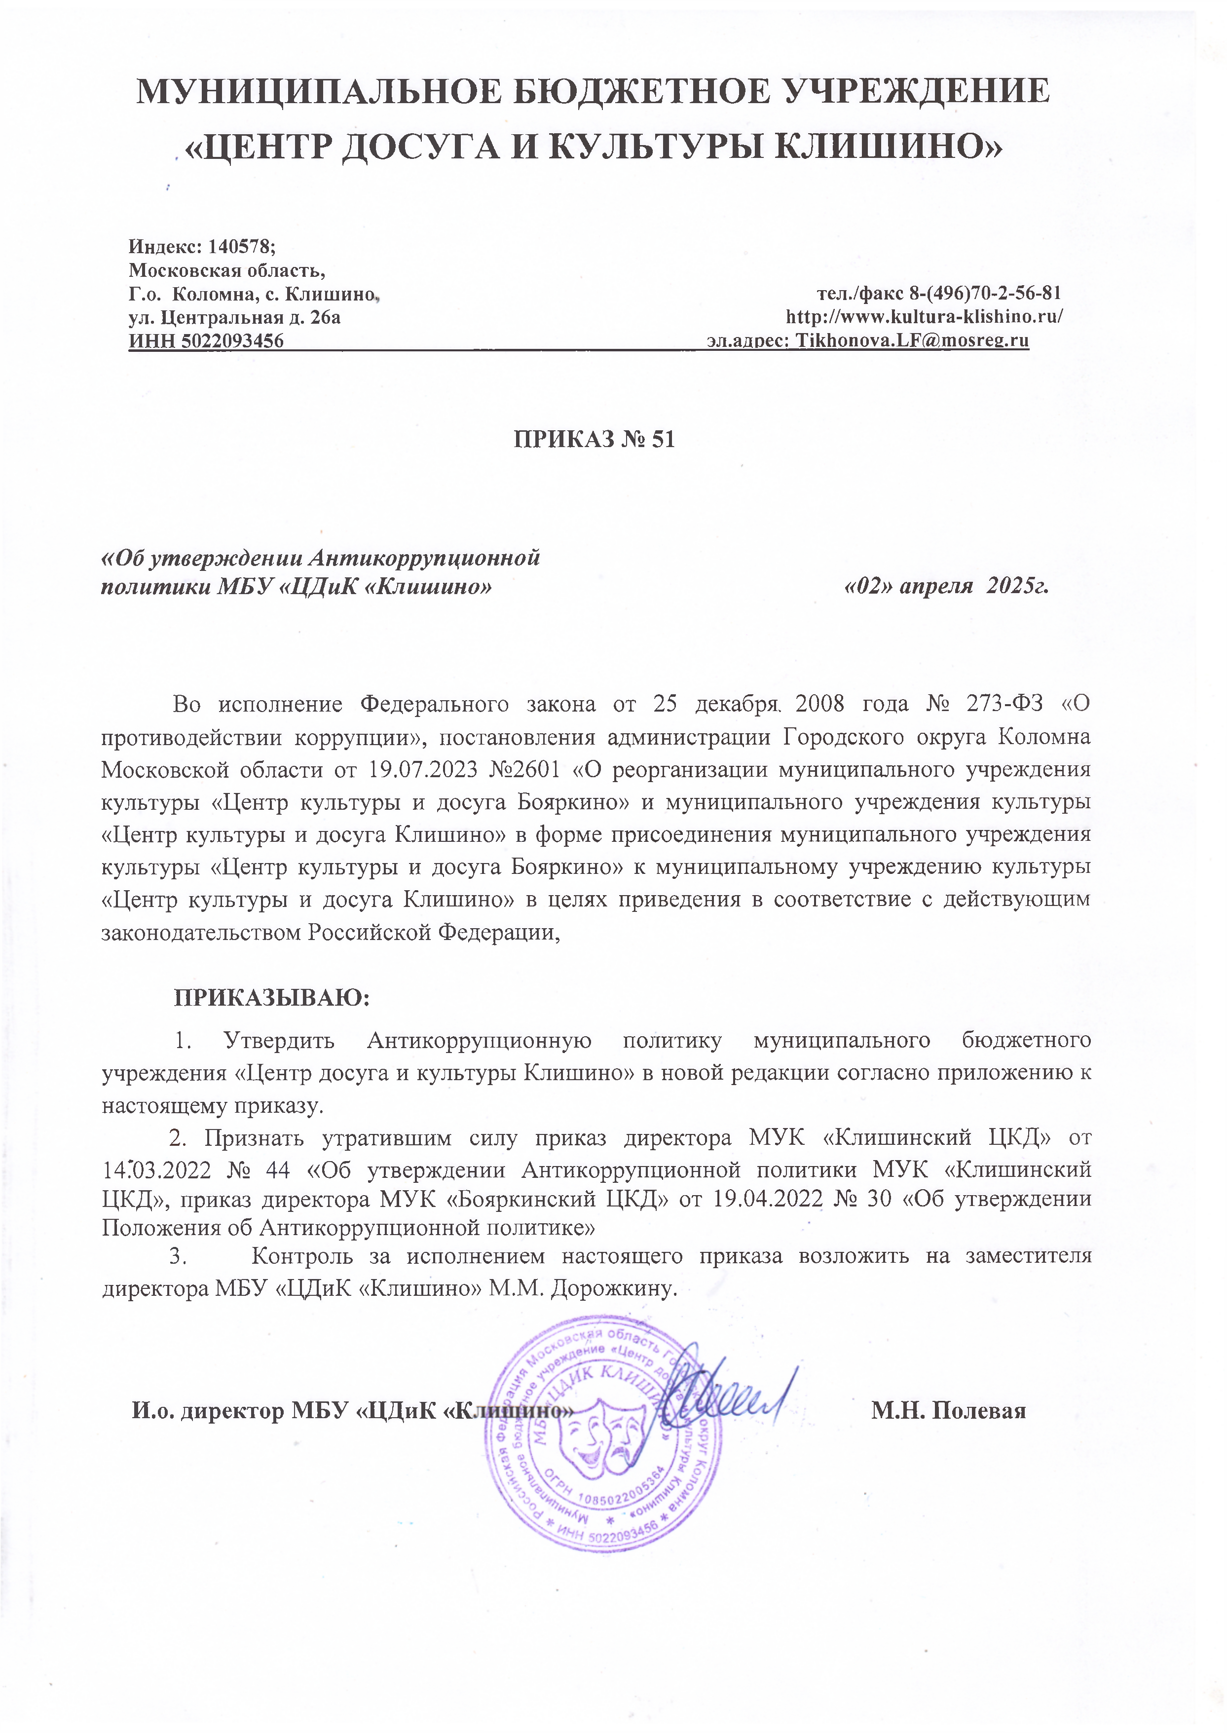

ПРИКАЗ № 51

«Обутверждении Антикоррупционной
политики МБУ «ЦДиК «Клишино» «02» апреля 2025г.

Во исполнение Федерального закона от 25 декабря. 2008 года № 273-ФЗ «О противодействии коррупции», постановления администрации Городского округа Коломна Московской области от 19.07.2023 №2601 «О реорганизации муниципального учреждения культуры «Центр культуры и досуга Бояркино» и муниципального учреждения культуры
«Центр культуры и досуга Клишино» в форме присоединения муниципального учреждения культуры «Центр культуры и досуга Бояркино» к муниципальному учреждению культуры
«Центр культуры и досуга Клишино» в целях приведения в соответствие с действующим законодательством Российской Федерации,

ПРИКАЗЫВАЮ:
- Утвердить Антикоррупционную политику муниципального бюджетного учреждения «Центр досуга и культуры Клишино» в новой редакции согласно приложению к настоящему приказу.
- Признать утратившим силу приказ директора МУК «Клишинский ЦКД» от 14Г03.2022 № 44 «Об утверждении Антикоррупционной политики МУК «Клишинский ЦКД», приказ директора МУК «Бояркинский ЦКД» от 19.04.2022 № 30 «Об утверждении Положения об Антикоррупционной политике»
- Контроль за исполнением настоящего приказа возложить на заместителя
директора МБУ «ЦДиК «Клишино» М.М. Дорожкину.

И.о. директор МБУ «ЦДиК «К М.Н. Полевая

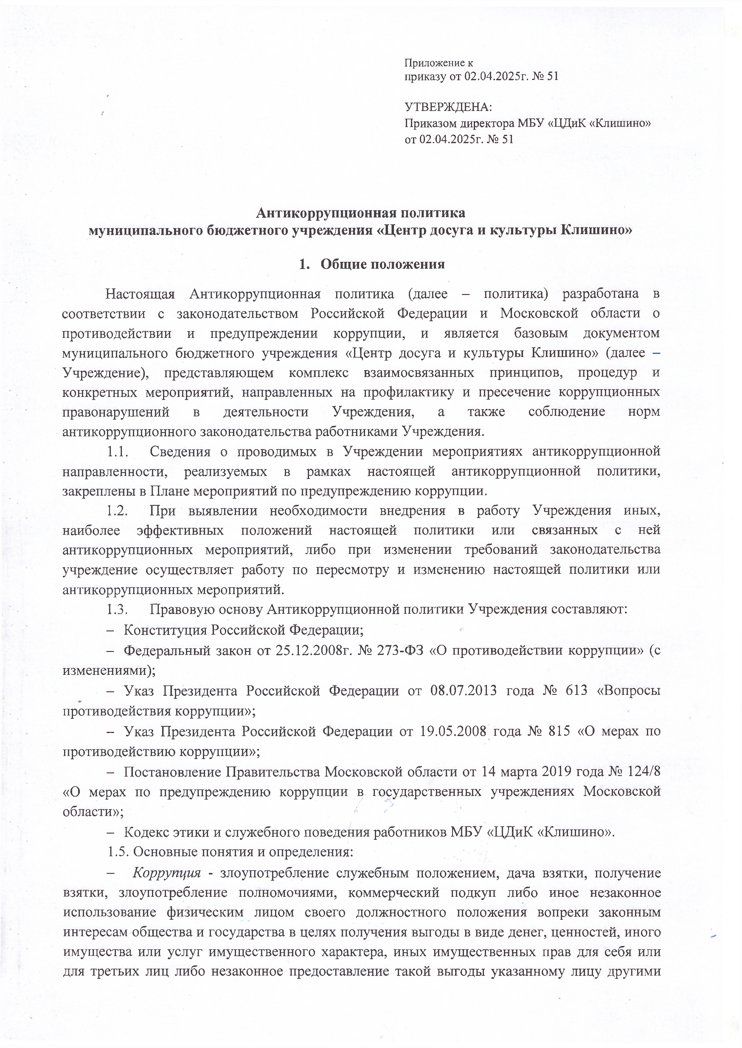
Приложение к
приказу от 02.04.2025г. № 51

УТВЕРЖДЕНА:
Приказом директора МБУ «ЦДиК «Клишино» от 02.04.2025г. № 51

Антикоррупционная политика
муниципального бюджетного учреждения «Центр досуга и культуры Клишино»

- Общие положения
Настоящая Антикоррупционная политика (далее - политика) разработана в соответствии с законодательством Российской Федерации и Московской области о противодействии и предупреждении коррупции, и является базовым документом муниципального бюджетного учреждения «Центр досуга и культуры Клишино» (далее - Учреждение), представляющем комплекс взаимосвязанных принципов, процедур и конкретных мероприятий, направленных на профилактику и пресечение коррупционных правонарушений в деятельности Учреждения, а также соблюдение норм антикоррупционного законодательства работниками Учреждения.
  - Сведения о проводимых в Учреждении мероприятиях антикоррупционной направленности, реализуемых в рамках настоящей антикоррупционной политики, закреплены в Плане мероприятий по предупреждению коррупции.
  - При выявлении необходимости внедрения в работу Учреждения иных, наиболее эффективных положений настоящей политики или связанных с ней антикоррупционных мероприятий, либо при изменении требований законодательства учреждение осуществляет работу по пересмотру и изменению настоящей политики или антикоррупционных мероприятий.
  - Правовую основу Антикоррупционной политики Учреждения составляют:
- Конституция Российской Федерации;
- Федеральный закон от 25.12.2008г. № 273-ФЭ «О противодействии коррупции» (с изменениями);
- Указ Президента Российской Федерации от 08.07.2013 года № 613 «Вопросы противодействия коррупции»;
- Указ Президента Российской Федерации от 19.05.2008 года № 815 «О мерах по противодействию коррупции»;
- Постановление Правительства Московской области от 14 марта 2019 года № 124/8
«О мерах по предупреждению коррупции в государственных учреждениях Московской области»;
- Кодекс этики и служебного поведения работников МБУ «ЦДиК «Клишино».
1.5. Основные понятия и определения:
- Коррупция - злоупотребление служебным положением, дача взятки, получение взятки, злоупотребление полномочиями, коммерческий подкуп либо иное незаконное использование физическим лицом своего должностного положения вопреки законным интересам общества и государства в целях получения выгоды в виде денег, ценностей, иного имущества или услуг имущественного характера, иных имущественных прав для себя или для третьих лиц либо незаконное предоставление такой выгоды указанному лицу другими

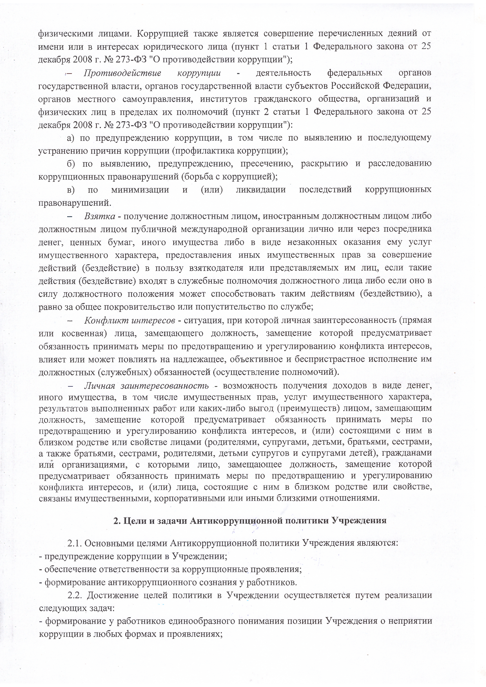
физическими лицами. Коррупцией также является совершение перечисленных деяний от имени или в интересах юридического лица (пункт 1 статьи 1 Федерального закона от 25 декабря 2008 г. № 273-ФЭ "О противодействии коррупции");
- Противодействие коррупции - деятельность федеральных органов государственной власти, органов государственной власти субъектов Российской Федерации, органов местного самоуправления, институтов гражданского общества, организаций и физических лиц в пределах их полномочий (пункт 2 статьи 1 Федерального закона от 25 декабря 2008 г. № 273-ФЭ "О противодействии коррупции"):
а) по предупреждению коррупции, в том числе по выявлению и последующему устранению причин коррупции (профилактика коррупции);
б) по выявлению, предупреждению, пресечению, раскрытию и расследованию коррупционных правонарушений (борьба с коррупцией);
в) по минимизации и (или) ликвидации последствий коррупционных правонарушений.
- Взятка - получение должностным лицом, иностранным должностным лицом либо
должностным лицом публичной международной организации лично или через посредника денег, ценных бумаг, иного имущества либо в виде незаконных оказания ему услуг имущественного характера, предоставления иных имущественных прав за совершение действий (бездействие) в пользу взяткодателя или представляемых им лиц, если такие действия (бездействие) входят в служебные полномочия должностного лица либо если оно в силу должностного положения может способствовать таким действиям (бездействию), а равно за общее покровительство или попустительство по службе;
- Конфликт интересов - ситуация, при которой личная заинтересованность (прямая или косвенная) лица, замещающего должность, замещение которой предусматривает обязанность принимать меры по предотвращению и урегулированию конфликта интересов, влияет или может повлиять на надлежащее, объективное и беспристрастное исполнение им должностных (служебных) обязанностей (осуществление полномочий).
- Личная заинтересованность - возможность получения доходов в виде денег, иного имущества, в том числе имущественных прав, услуг имущественного характера, результатов выполненных работ или каких-либо выгод (преимуществ) лицом, замещающим должность, замещение которой предусматривает обязанность принимать меры по предотвращению и урегулированию конфликта интересов, и (или) состоящими с ним в близком родстве или свойстве лицами (родителями, супругами, детьми, братьями, сестрами, а также братьями, сестрами, родителями, детьми супругов и супругами детей), гражданами или организациями, с которыми лицо, замещающее должность, замещение которой предусматривает обязанность принимать меры по предотвращению и урегулированию конфликта интересов, и (или) лица, состоящие с ним в близком родстве или свойстве, связаны имущественными, корпоративными или иными близкими отношениями.

Цели и задачи Антикоррупционной политики Учреждения

  - Основными целями Антикоррупционной политики Учреждения являются:
- предупреждение коррупции в Учреждении;
- обеспечение ответственности за коррупционные проявления;
- формирование антикоррупционного сознания у работников.
  - Достижение целей политики в Учреждении осуществляется путем реализации следующих задач:
- формирование у работников единообразного понимания позиции Учреждения о неприятии коррупции в любых формах и проявлениях;

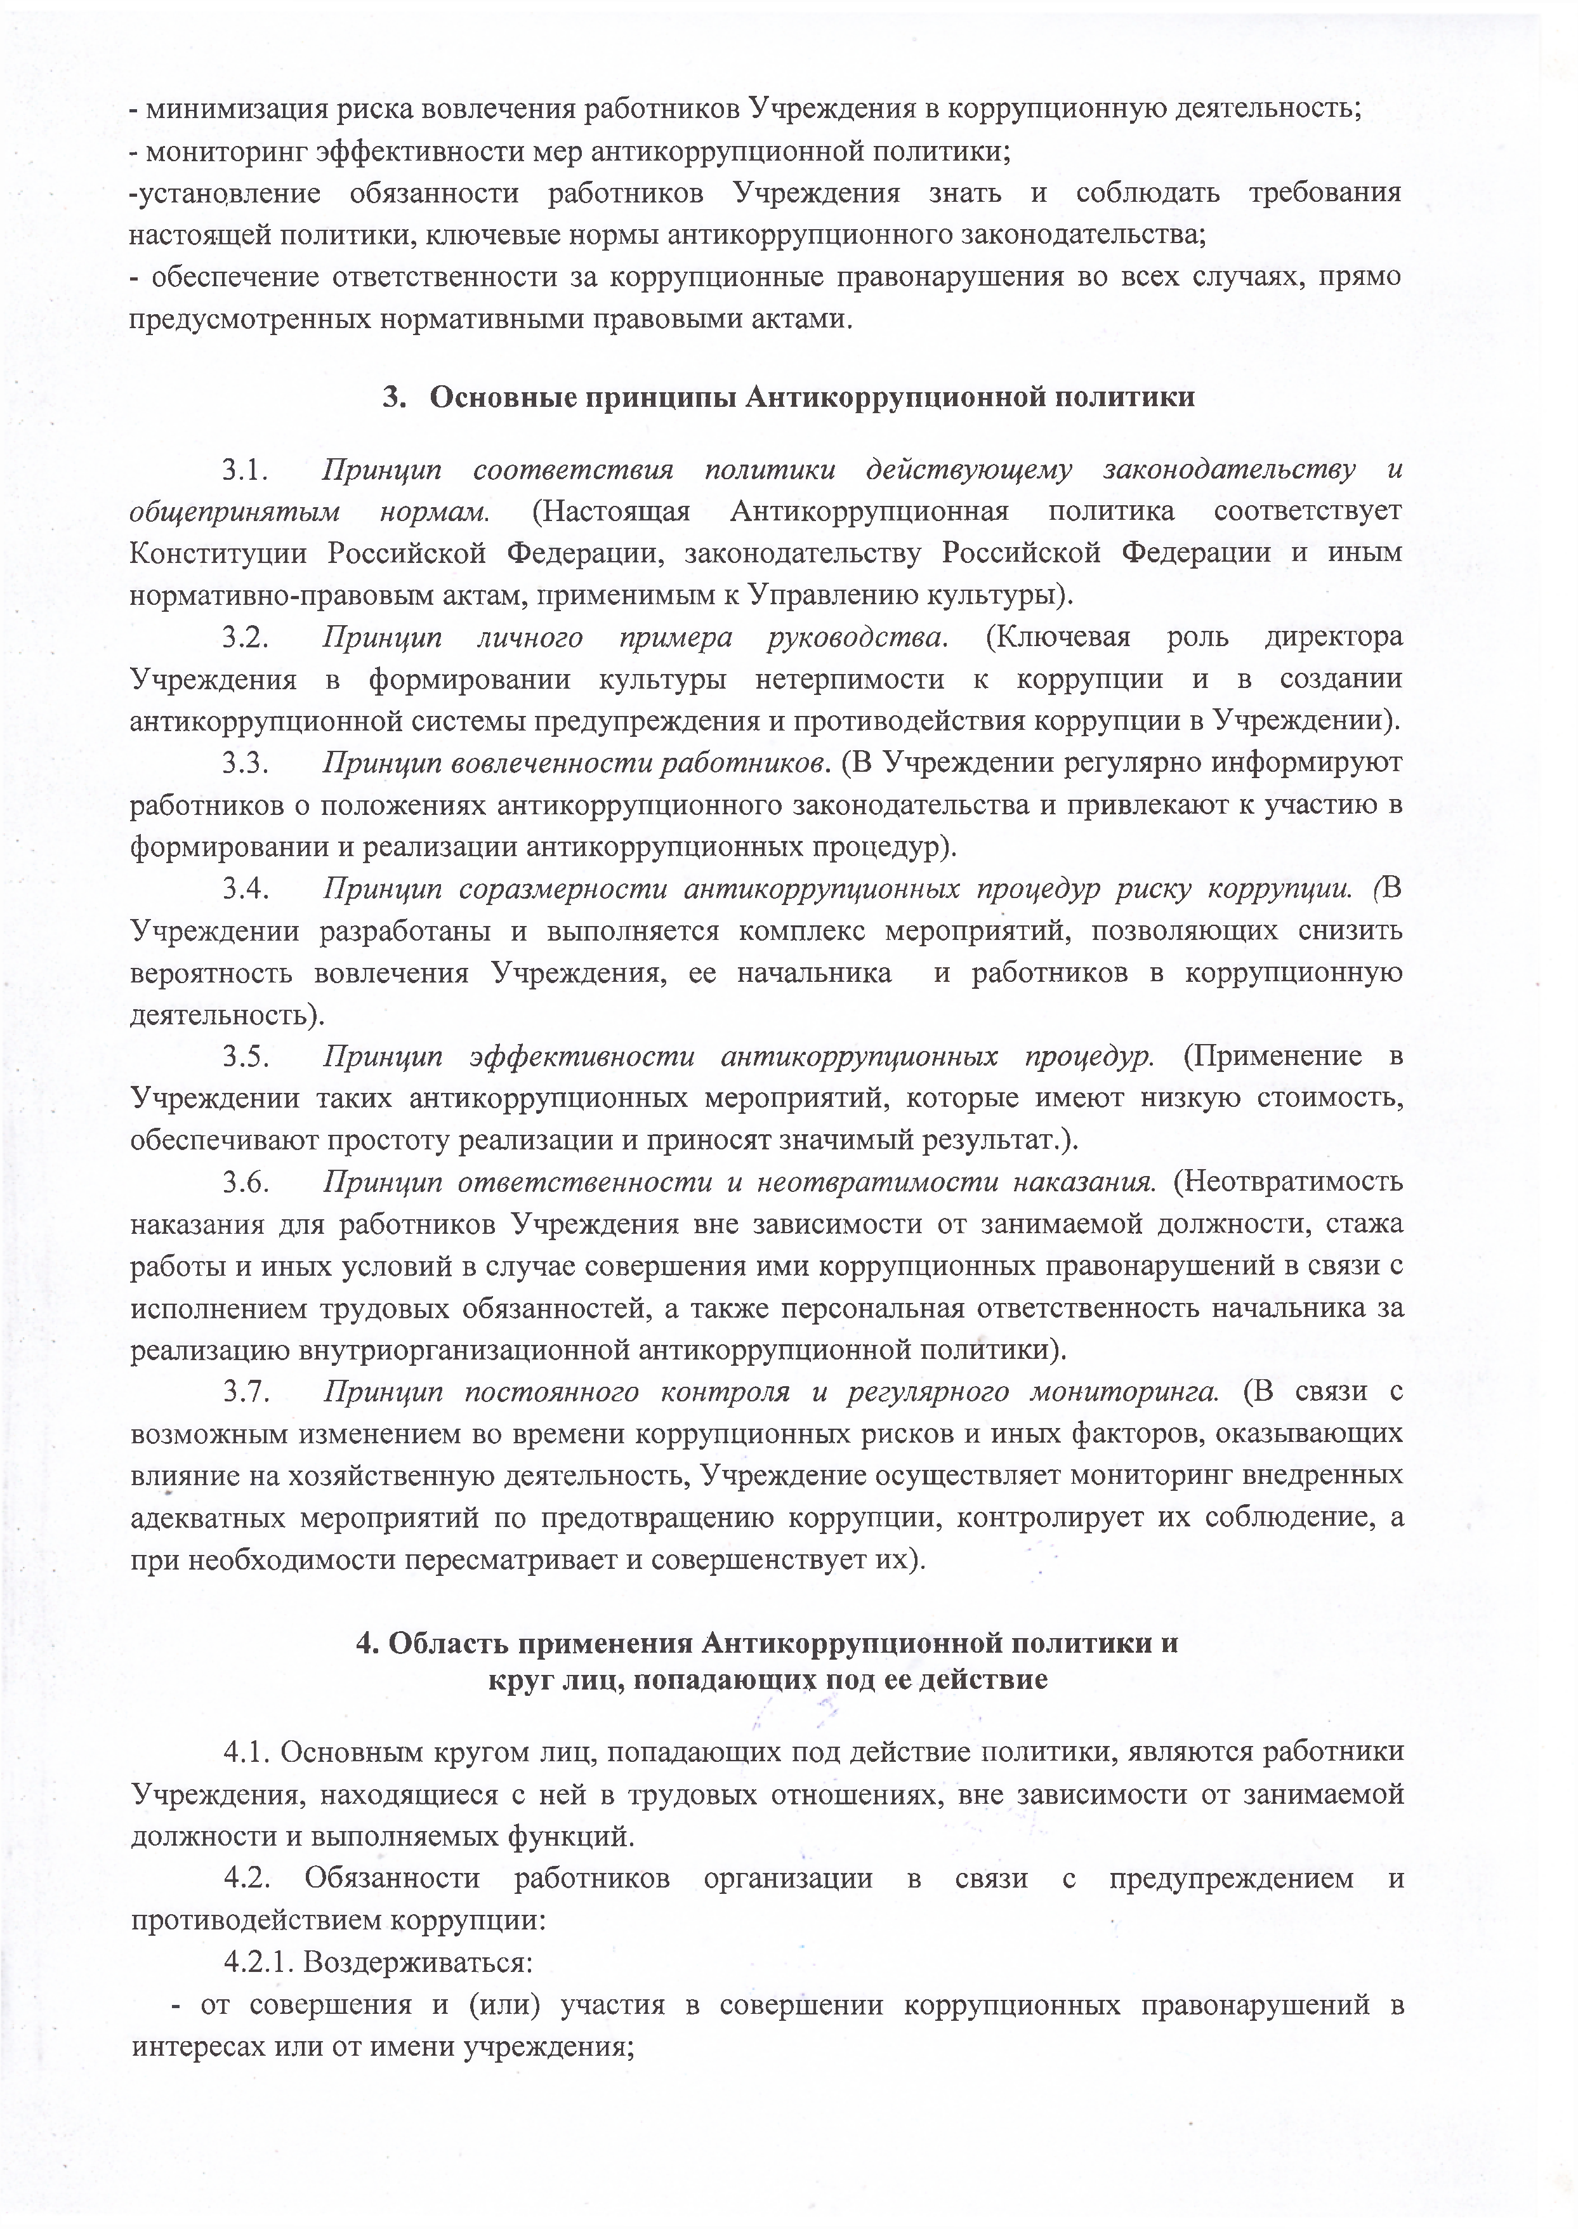
- минимизация риска вовлечения работников Учреждения в коррупционную деятельность;
- мониторинг эффективности мер антикоррупционной политики;
-установление обязанности работников Учреждения знать и соблюдать требования настоящей политики, ключевые нормы антикоррупционного законодательства;
- обеспечение ответственности за коррупционные правонарушения во всех случаях, прямо предусмотренных нормативными правовыми актами.

Основные принципы Антикоррупционной политики

  - Принцип соответствия политики действующему законодательству и общепринятым нормам. (Настоящая Антикоррупционная политика соответствует Конституции Российской Федерации, законодательству Российской Федерации и иным нормативно-правовым актам, применимым к Управлению культуры).
  - Принцип личного примера руководства. (Ключевая роль директора Учреждения в формировании культуры нетерпимости к коррупции и в создании антикоррупционной системы предупреждения и противодействия коррупции в Учреждении).
  - Принцип вовлеченности работников. (В Учреждении регулярно информируют работников о положениях антикоррупционного законодательства и привлекают к участию в формировании и реализации антикоррупционных процедур).
  - Принцип соразмерности антикоррупционных процедур риску коррупции. (В Учреждении разработаны и выполняется комплекс мероприятий, позволяющих снизить вероятность вовлечения Учреждения, ее начальника и работников в коррупционную деятельность).
  - Принцип эффективности антикоррупционных процедур. (Применение в Учреждении таких антикоррупционных мероприятий, которые имеют низкую стоимость, обеспечивают простоту реализации и приносят значимый результат.).
  - Принцип ответственности и неотвратимости наказания. (Неотвратимость наказания для работников Учреждения вне зависимости от занимаемой должности, стажа работы и иных условий в случае совершения ими коррупционных правонарушений в связи с исполнением трудовых обязанностей, а также персональная ответственность начальника за реализацию внутриорганизационной антикоррупционной политики).
  - Принцип постоянного контроля и регулярного мониторинга. (В связи с возможным изменением во времени коррупционных рисков и иных факторов, оказывающих влияние на хозяйственную деятельность, Учреждение осуществляет мониторинг внедренных адекватных мероприятий по предотвращению коррупции, контролирует их соблюдение, а при необходимости пересматривает и совершенствует их).

Область применения Антикоррупционной политики и круг лиц, попадающих под ее действие
  - Основным кругом лиц, попадающих под действие политики, являются работники Учреждения, находящиеся с ней в трудовых отношениях, вне зависимости от занимаемой должности и выполняемых функций.
  - Обязанности работников организации в связи с предупреждением и противодействием коррупции:
    - Воздерживаться:
- от совершения и (или) участия в совершении коррупционных правонарушений в интересах или от имени учреждения;

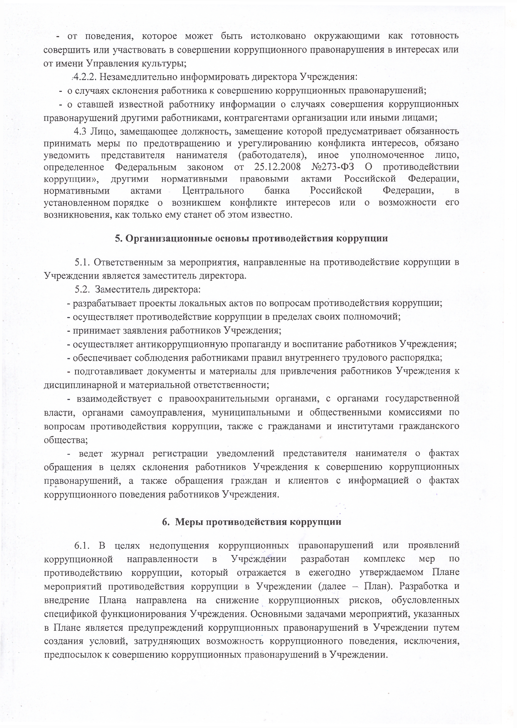
- от поведения, которое может быть истолковано окружающими как готовность совершить или участвовать в совершении коррупционного правонарушения в интересах или от имени Управления культуры;
.■4.2.2. Незамедлительно информировать директора Учреждения:
- о случаях склонения работника к совершению коррупционных правонарушений;
- о ставшей известной работнику информации о случаях совершения коррупционных правонарушений другими работниками, контрагентами организации или иными лицами;
4.3 Лицо, замещающее должность, замещение которой предусматривает обязанность принимать меры по предотвращению и урегулированию конфликта интересов, обязано уведомить представителя нанимателя (работодателя), иное уполномоченное лицо, определенное Федеральным законом от 25.12.2008 №273-Ф3 О противодействии коррупции», другими нормативными правовыми актами Российской Федерации, нормативными актами Центрального банка Российской Федерации, в установленном порядке о возникшем конфликте интересов или о возможности его возникновения, как только ему станет об этом известно.

Организационные основы противодействия коррупции

  - Ответственным за мероприятия, направленные на противодействие коррупции в Учреждении является заместитель директора.
  - Заместитель директора:
- разрабатывает проекты локальных актов по вопросам противодействия коррупции;
- осуществляет противодействие коррупции в пределах своих полномочий;
- принимает заявления работников Учреждения;
- осуществляет антикоррупционную пропаганду и воспитание работников Учреждения;
- обеспечивает соблюдения работниками правил внутреннего трудового распорядка;
- подготавливает документы и материалы для привлечения работников Учреждения к дисциплинарной и материальной ответственности;
- взаимодействует с правоохранительными органами, с органами государственной власти, органами самоуправления, муниципальными и общественными комиссиями по вопросам противодействия коррупции, также с гражданами и институтами гражданского общества;
- ведет журнал регистрации уведомлений представителя нанимателя о фактах обращения в целях склонения работников Учреждения к совершению коррупционных правонарушений, а также обращения граждан и клиентов с информацией о фактах коррупционного поведения работников Учреждения.

Меры противодействия коррупции

  - В целях недопущения коррупционных правонарушений или проявлений коррупционной направленности в Учреждении разработан комплекс мер по противодействию коррупции, который отражается в ежегодно утверждаемом Плане мероприятий противодействия коррупции в Учреждении (далее - План). Разработка и внедрение Плана направлена на снижение коррупционных рисков, обусловленных спецификой функционирования Учреждения. Основными задачами мероприятий, указанных
в Плане является предупреждений коррупционных правонарушений в Учреждении путем создания условий, затрудняющих возможность коррупционного поведения, исключения, предпосылок к совершению коррупционных правонарушений в Учреждении.

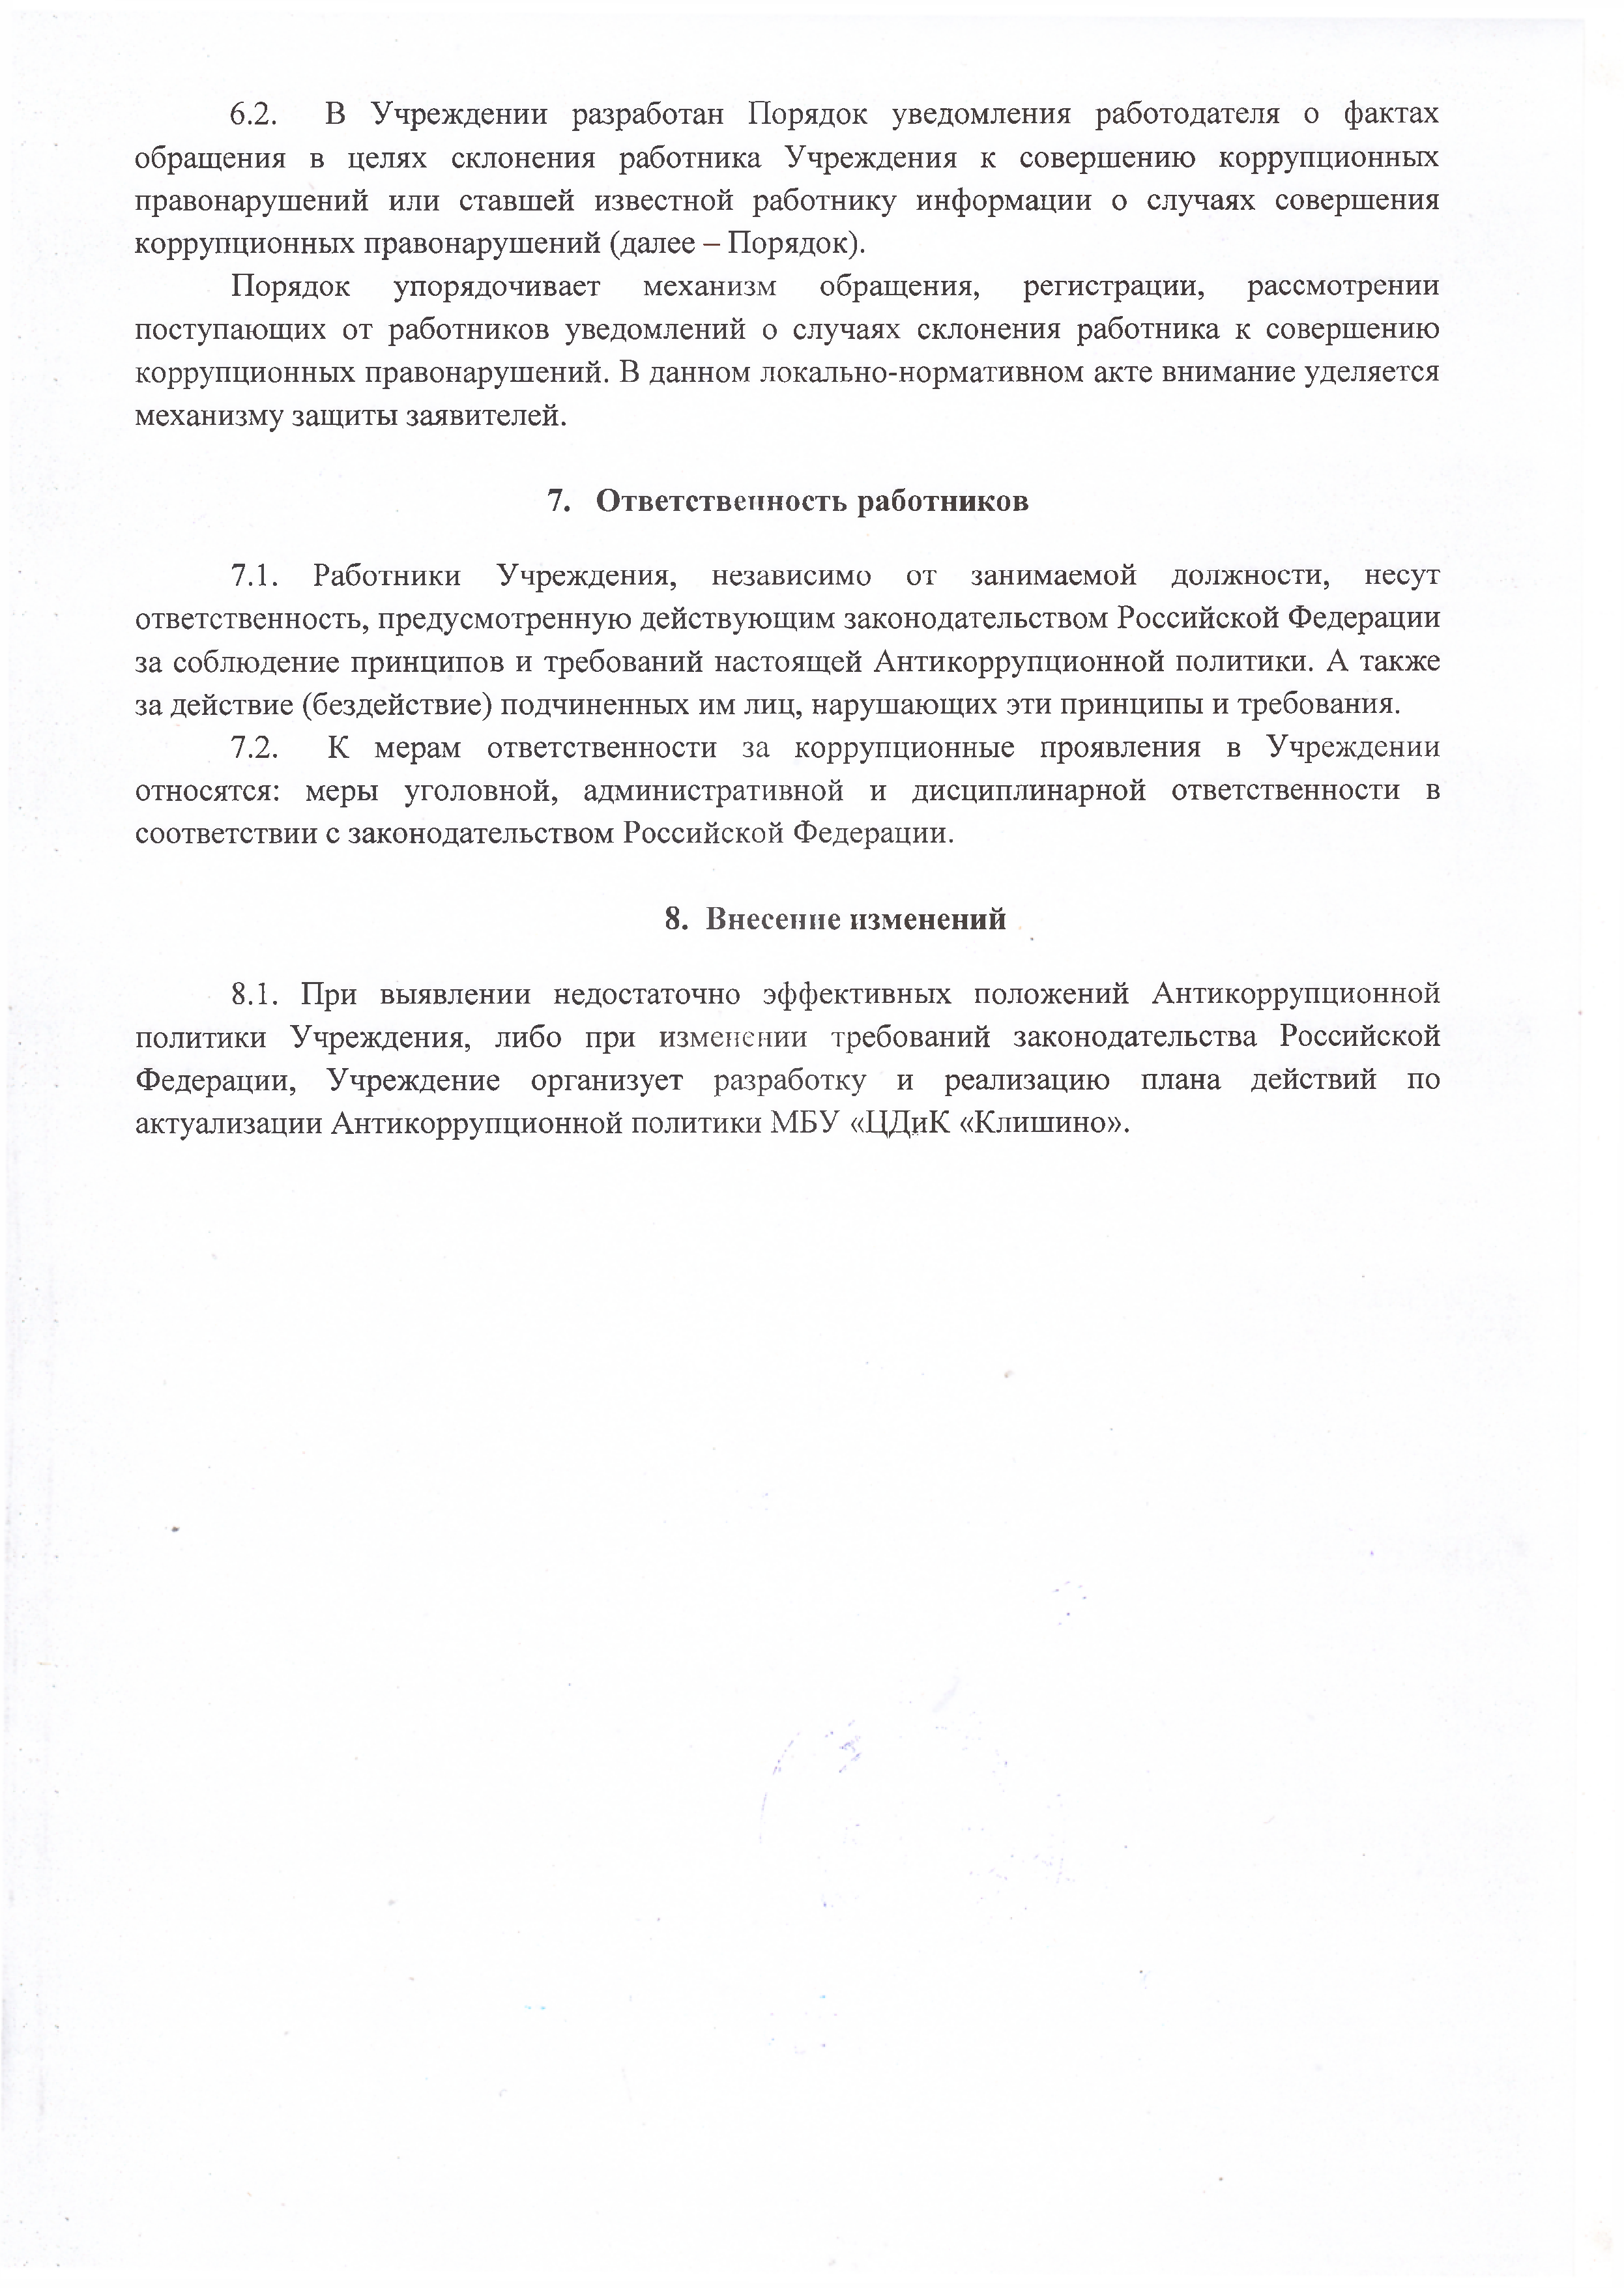
  - В Учреждении разработан Порядок уведомления работодателя о фактах обращения в целях склонения работника Учреждения к совершению коррупционных правонарушений или ставшей известной работнику информации о случаях совершения коррупционных правонарушений (далее - Порядок).
Порядок упорядочивает механизм обращения, регистрации, рассмотрении поступающих от работников уведомлений о случаях склонения работника к совершению коррупционных правонарушений. В данном локально-нормативном акте внимание уделяется механизму защиты заявителей.

Ответственность работников

  - Работники Учреждения, независимо от занимаемой должности, несут ответственность, предусмотренную действующим законодательством Российской Федерации за соблюдение принципов и требований настоящей Антикоррупционной политики. А также за действие (бездействие) подчиненных им лиц, нарушающих эти принципы и требования.
  - К мерам ответственности за коррупционные проявления в Учреждении относятся: меры уголовной, административной и дисциплинарной ответственности в соответствии с законодательством Российской Федерации.

Внесение изменений

  - При выявлении недостаточно эффективных положений Антикоррупционной политики Учреждения, либо при измене нии требований законодательства Российской Федерации, Учреждение организует разработку и реализацию плана действий по актуализации Антикоррупционной политики МБУ «ЦДиК «Клишино».

